Роберт Шуман «Смелый наездник»
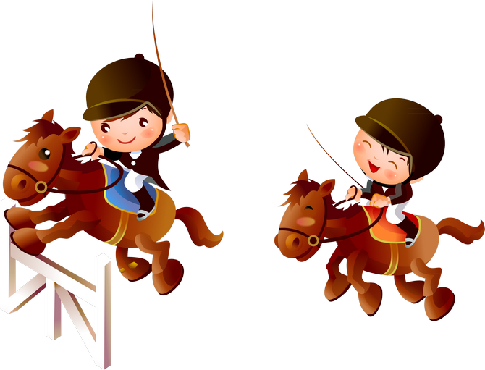
У выдающегося немецкого композитора Роберта Шумана есть одно необыкновенное сочинение, которое занимает особое место в его творчестве. Это сборник фортепианных миниатюр, носящий название «Альбом для юношества». Цикл, состоящий из сорока трёх небольших пьесок, специально созданных для начинающих музыкантов, с момента своего появления завоевал большую любовь, ведь его образы, ярко нарисованные композитором при помощи музыкальных звуков, населяют волшебную страну детства, такую понятную и близкую подрастающему поколению. В нынешнее время «Альбом для юношества» пользуется большой популярностью, и многие произведения, входящие в этот сборник, являются очень известными. К примеру, пьеса «Смелый наездник». Её сегодня можно услышать в исполнении юных музыкантов практически на всех инструментах, на которых ведётся обучение в музыкальных школах.

История создания «Смелого наездника» Шумана и содержание произведения
История
История возникновения фортепианной миниатюры «Смелый наездник» неразрывно связана с созданием Робертом Шуманом фортепианного цикла «Альбом для юношества», время сочинения которого пришлось на 1848 год. Композитор, очень любивший своих детей, с жизнерадостным настроением ждал день рождения своей старшей доченьки Марии: девочке 1 сентября должно было исполниться семь лет.
Готовя сюрпризный подарок, Шуман сочинил для своей любимой малышки небольшую пьеску, которая пришлась по нраву всем членам семьи.
Такое радушное одобрение близких подтолкнуло композитора к мысли о создании целого сборника небольших пьес, чтобы они не только с интересом воспринимались детьми, но и помогали с увлечением овладевать искусством исполнения на фортепиано. Не откладывая в долгий ящик, Роберт немедленно сел за осуществление своего замысла и практически через неделю представил на обсуждение семьи целый цикл замечательных миниатюр, в число которых вошёл и «Смелый наездник».
Из воспоминаний одной из дочерей Шумана, к названию этого произведения композитор подошёл с чувством юмора, так как основным образом этой пьески являлся маленький мальчик, скачущий верхом на лошадке-качалке.

